ОБЗОР
по результатам сессии «Малый бизнес в городах: диалог взаимного развития. Роль, проблемы, перспективы» проведенной в рамках Петербургского международного экономического форума
(г. Санкт-Петербург, 18 июня 2025 года)

Не имея отраслевого федерального органа исполнительной власти (ФОИВ), Комитет по развитию предпринимательства в муниципальных образованиях под председательством Первого вице-президента «ОПОРЫ РОССИИ» Аркадия Гершмана активно взаимодействует с комитетами Государственной Думы. Одним из результатов взаимодействия стало создание Рабочей группы по межсекторному взаимодействию бизнеса и органов власти на региональном и муниципальном уровнях. Определяя круг вопросов для рассмотрения, члены группы решили провести открытую дискуссии и сделать срез мнения широкого круга общественности о взаимоотношениях бизнеса и власти в муниципалитетах и регионах.
Так появилась идея проведения в рамках ПМЭФ-2025 сессии «Малый бизнес в городах: диалог взаимного развития. Роль, проблемы, перспективы».

Модератор сессии – Аркадий Гершман, Первый вице-президент «ОПОРЫ РОССИИ», Председатель Комитета по развитию предпринимательства в муниципальных образованиях | 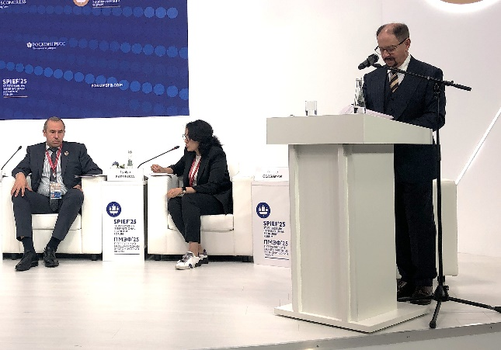
Тезисы выступлений участников:

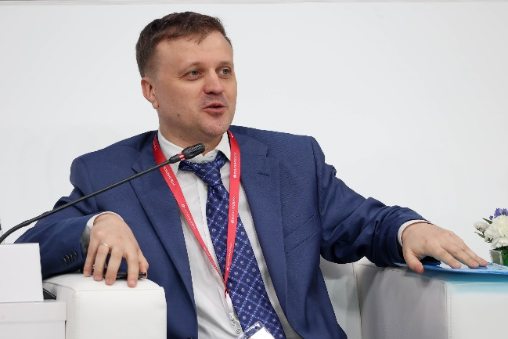 | Алексей Диденко, Председатель комитета Государственной Думы по региональной политике и местному самоуправлению, сопредседатель Рабочей группы по межсекторному взаимодействию
— В ряде документов стратегического планирования страны произошли серьезные изменения. Ключевая задача, заложенная в них, – равномерное распределение производительных сил на территории России, сохранение поселенческого каркаса.
— Малый бизнес является экономической основой муниципальных образований, в которых нет крупных производств, и становится ключевым элементом обеспечения стабильности поселенческого каркаса.
— Разумная дисперсия, система расселения – это вопросы эффективного распределения производительных сил. Всё больше специалистов склоняются к необходимости дифференцировать экономику, поощрять инициативный бизнес и социальное партнерство.
— Серьезные изменения наблюдаются в системе организации публичной власти: принят новый закон «Об общих принципах организации местного самоуправления». Нормы закона предусматривают, что полномочия муниципальных органов власти по оказанию содействия развитию МСП могут быть изъяты на региональный уровень. Есть основания предполагать возникновение серьезных рисков при принятии таких решений: малые и средние города со сложившимся социальным партнерством власти и бизнеса потеряют основания для взаимодействия на муниципальном уровне. Решения по изъятию таких полномочий нужно принимать очень осторожно.
— Для дальнейшего развития необходима эффективная институция: формирование кросс-секторного взаимодействия по вертикали публичной власти: регион – муниципалитет – местные сообщества и по горизонтали: бизнес-сообщество – муниципалитет – экспертные сообщества. Межсекторное взаимодействие – важнейший фактор развития местной демократии и важнейший фактор развития гражданского общества и социально-ответственного бизнеса.
— Рассуждая о предпочтительности мер поддержки в сравнении с устойчивыми институциями с предсказуемыми условиями, целесообразно учесть опыт реализации Программ по поддержке моногородов: выиграли те, кто создавал долгосрочные условия, гарантии для развития бизнеса.
— С учетом геополитической повестки, создание благоприятных условий для вовлечения ветеранов СВО в сферу малого и среднего бизнеса, предоставление необходимых льготных режимов – обязанность нашего общества и государства.

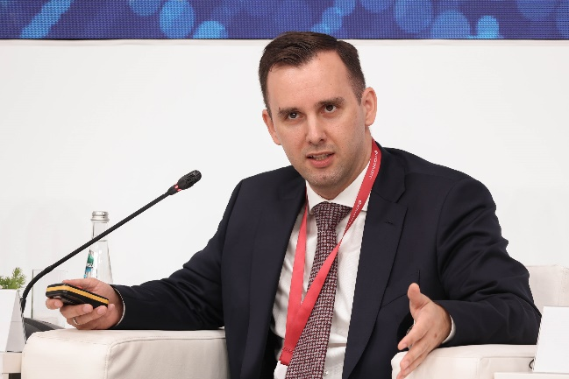 | Александр Демин, Председатель комитета Государственной Думы по малому и среднему предпринимательству, сопредседатель Рабочей группы по межсекторному взаимодействию

— Одна из задач развития – увеличение численности МСП в малых городах для формирования благоприятной городской среды.
— Нужна большая корреляция между вкладом бизнеса в муниципальную казну (налоги, поступающие в местный и региональный бюджеты) и объемом финансирования на поддержку бизнеса в таких муниципалитетах.
— Система ОРВ (оценка регулирующего воздействия) хорошо отлажена на федеральном уровне, нам необходимо отладить ее и на уровне муниципальных образований.
— На уровне рабочей группы необходимо рассмотреть и дать предложения по законодательному упорядочиванию вопросов: установка НТО, взаимодействие с ресурсоснабжающими организациями, размещения вывесок, то есть вопросов, решаемых на муниципальном уровне.
— За счет расширения возможностей по получению налогового вычета необходимо разработать меры поддержки предпринимателей, занимающихся благотворительностью в муниципалитетах, но не входящих в реестр СОНК.

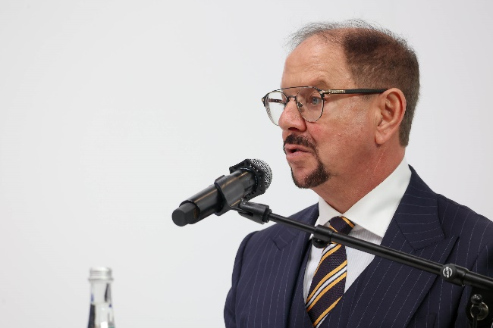 | Аркадий Гершман, Первый вице-президент «ОПОРЫ РОССИИ», заместитель председателя Рабочей группы по межсекторному взаимодействию

— Законодательная база, регламентирующая взаимодействие на уровне государство-бизнес-общество, сформирована. Необходима ее «точечная донастройка» для эффективной работы.
— Готовы поправки в НПА для общественного контроля деятельности Административной комиссии, законодательного закреплении публичных обсуждений, как приоритетной формы ОРВ, введения понятия «бизнес-ангела» для активизации венчурного инвестирования со стороны частных лиц другие инициативы.

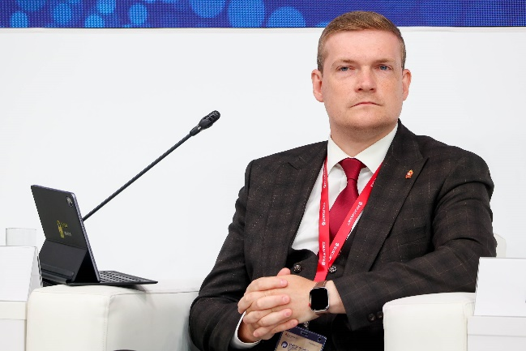 | Антон Артемов, заместитель председателя Правительства Челябинской области, член Рабочей группы по межсекторному взаимодействию
— В Челябинской области 43 муниципальных образования, из них 16 - моногорода. Такая специфика требует наличия определенной инфраструктуры государственной поддержки предпринимательства. Система Центров «Мой бизнес», создание ТОРов и другие меры помогают выстраивать кооперационные цепочки между крупными предприятиями и МСП.
— В Челябинской области 5 ТОРов с 68-ю резидентами. 80 % из них – субъекты МСП. Создано почти 2000 рабочих мест. Совокупный объем инвестиций - 37 млрд. руб.

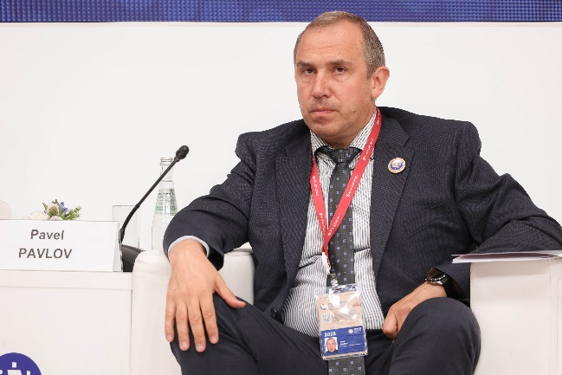 | Павел Павлов, Министр экономического развития Ростовской области
— Вклад субъектов МСП в бюджет Ростовской области - более 40% налоговых поступлений.
— Помощь малому бизнесу может заключается и в отсутствии налоговых проверок, и в сокращении регулирующих факторов.

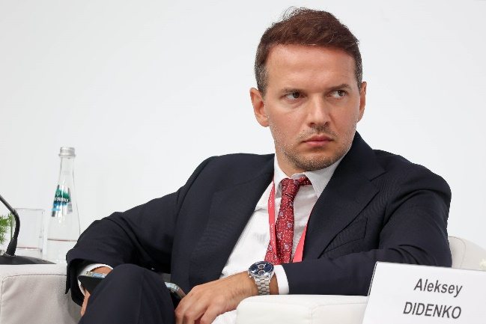 | Александр Литвак, генеральный директор ООО «Платформа сорегулирования»

— В последние годы отмечается вовлечение бизнеса в процесс оценки регулирующего воздействия. За 2024 год на региональном и муниципальном уровнях принято более 700 000 правовых актов. На правовую экспертизу (ОРВ) в субъектах РФ было направлено 166 000, в муниципалитетах 226 000 проектов НПА.
— Новая методика оценки затрат оказала положительное влияние на качество регуляторики. Без проведения ОРВ и принятия документов в первоначальной редакции совокупные издержки бизнеса могли бы составить 4,3 трлн. руб.
— Предложения по дальнейшему совершенствованию процесса ОРВ с целью учета интересов малого бизнеса:
- введение специальных механизмов оценки влияния на МСП («МСП-тест»), фиксирующих затраты на реализацию регулирования и выгоды от внедрения, в том числе отдельно по МСП;
- законодательное закрепление принципа снижения (не повышения) регуляторной нагрузки на МСП;
- учет мнения экспертных сообществ по федеральным законам в сфере экономики при подготовке поправок ко второму чтению в Государственной Думе;
- более широкое использование специальных цифровых платформ (пример: Платформа сорегулирования), обеспечивающих доступность публичных консультаций для малого бизнеса и компенсирующих недостаток ресурсов МСП для самостоятельного мониторинга процессов.

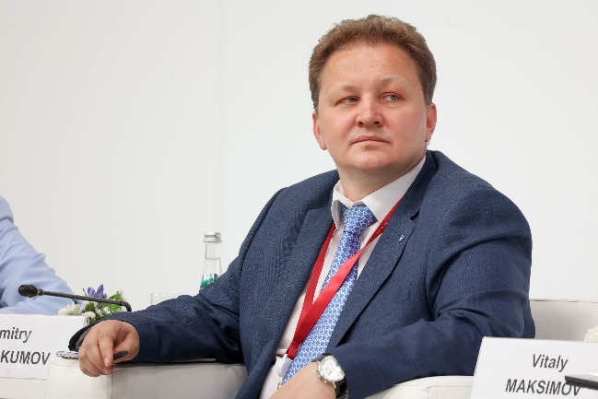 | Дмитрий Абакумов, член генерального совета «Деловой России»
— Реализацию перспективных идей в сфере экономики на муниципальном уровне тормозит тот факт, что органы власти муниципалитета не воспринимают себя субъектом экономической политики. Они – объект.
— Имеет место низкая обеспеченность муниципалитетов для решения вопросов развития экономики: в бюджете города с численностью жителей 300 000 человек на реализацию муниципальной программы поддержки МСП предусматривается 900 тыс. руб.
— Необходимо признать: на сегодняшний день муниципалитет – это «хозяйственник», занимающийся дорогами, ЖКХ, строительством социальных объектов. Ожидать от него решения вопросов креатива и развития экономики не приходится.

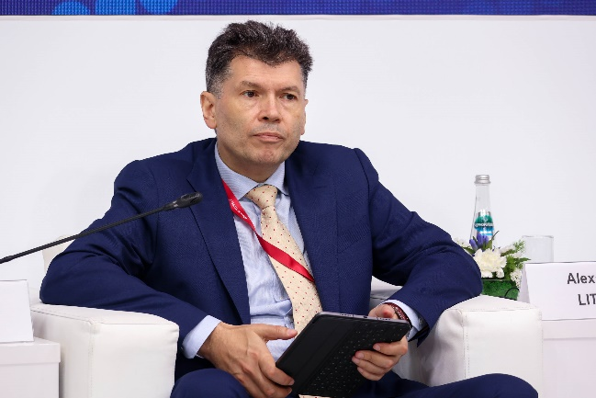 | Виталий Максимов, управляющий директор АО «ТРАНСПРОЕКТ Групп», член Рабочей группы по межсекторному взаимодействию
— Для развития инфраструктуры (коммунальной, дорожной, социальной и др.) в опорных населённых пунктах необходимо привлекать малый бизнес.
— Министерство экономического развития готовит новый рейтинг по оценке общественного капитала. Наличие в данной оценке критериев, отражающих степень вовлечения субъектов МСП в формирование инфраструктуры муниципалитета (количество договоров МЧП, концессий и др. формы), активизирует работу в данном направлении.

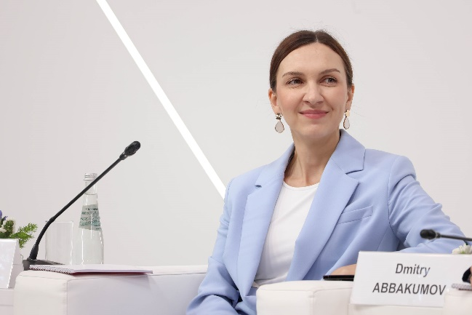 | Татьяна Винокурова, генеральный директор образовательной платформы «Академия МСП»
— Предпринимателям нужна информация об успешных примерах использования господдержки, алгоритмах ее получения на местах.
— По результатам проведенного опроса только 45% предпринимателей в малых городах считают себя хорошо информированными о том, как они могут взаимодействовать с государством, на какую поддержку могут рассчитывать.
— Необходимо продолжать работу по формированию коммуникационных площадок для малого и микробизнеса с доведением информации о возможностях сотрудничества с государством.

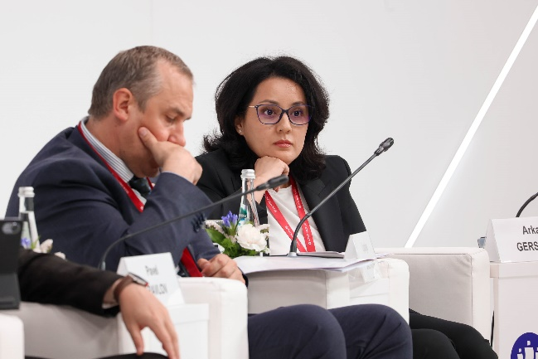 | Лялья Садыкова, президент Ассоциации предприятий и профессионалов индустрии красоты
— Каждый новый закон, тем более затрагивающий налогообложение, необходимо просчитывать на конкретной финансовой модели. Это позволит избежать негативного воздействия и добиться увеличения срока жизни МСП.
— По-прежнему велика финансовая нагрузка на МСП:
- 167 неналоговых платежей – необходима ревизия и формирование единого реестра;
- отсутствие плавного перехода между системами налогообложения при превышении предельных значений для патентной системы и УСН.
— Сохраняет актуальность пересмотр критериев отнесения к МСП.

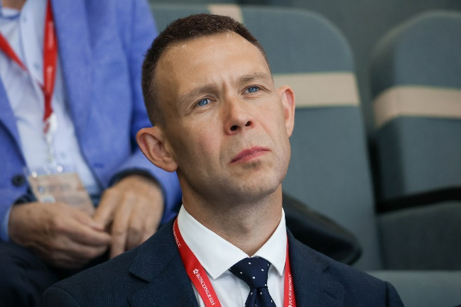 | Андрей Мусинов, учредитель ООО «СИСТЕМЫ»
— МСП – самая адаптивная прослойка общества. Это люди со своей мечтой.
— Поддержка предпринимательства – не просто решение вопроса обеспечения средств к существованию. Это развитие определенной демографической группы, имеющий потенциал в решении стратегических вопросов существования страны.

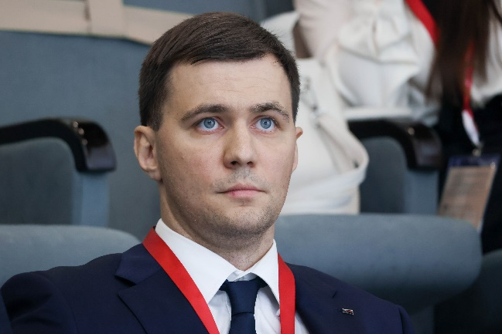 | Артем Хорошко, предприниматель
— За 37 лет в России сформировалась целая культура предпринимательства, а с ней и модель отношений между бизнесом и властью.
— В Ростовской области, как и в десятке регионов страны, принят закон о семейном предпринимательстве. При этом на федеральном уровне статус семейного предпринимательства не закреплен.
— Семейному бизнесу нужны прозрачные условия и стабильность. Важны не льготы, важны — возможности.

